均为远程Spark集群



1. 交互式编程
   1. 该系多少名学

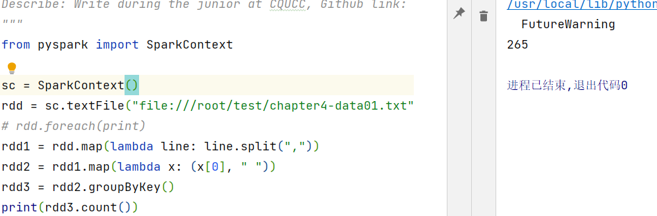

* 1. 该系总共开设多少门课程

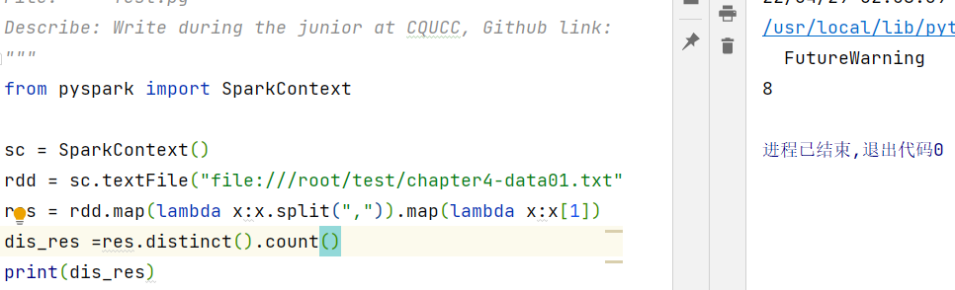

* 1. Tom同学的总成绩平均分是多少

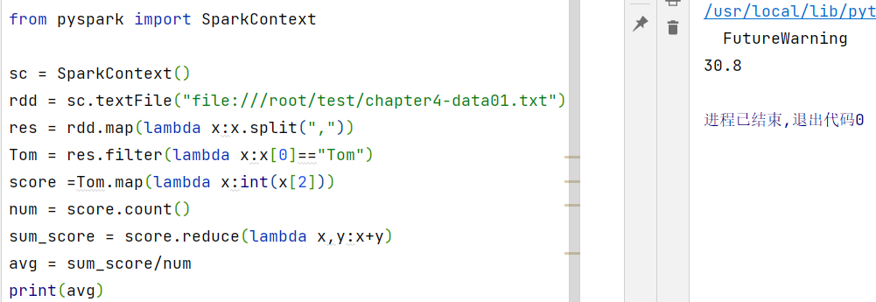

* 1. 每名同学的选修的课程门数

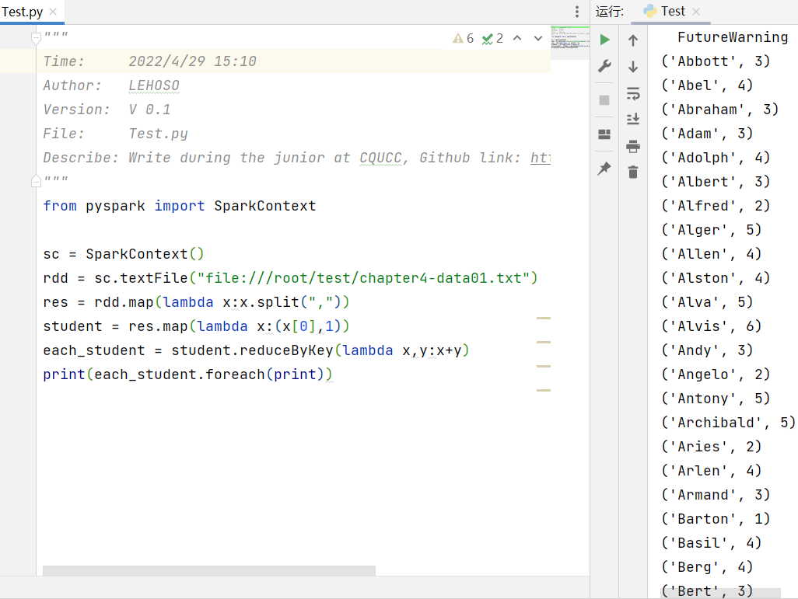

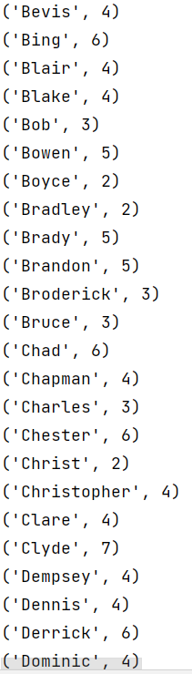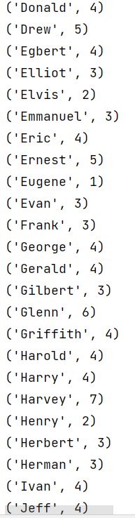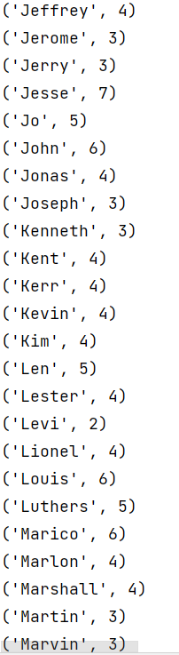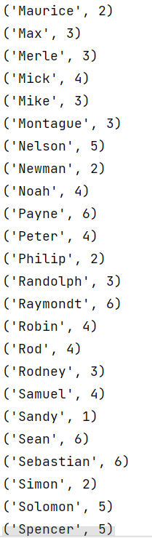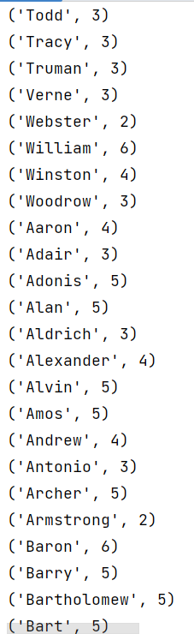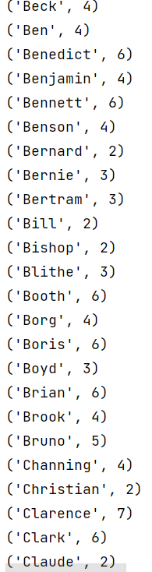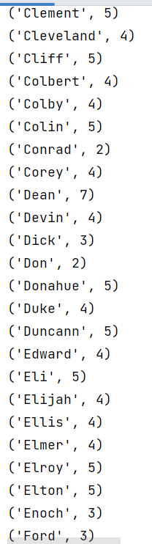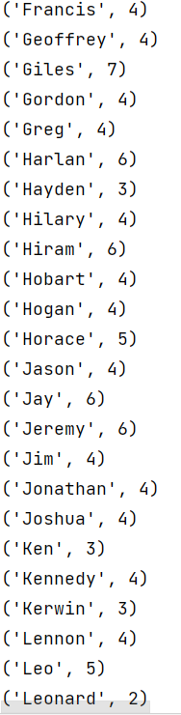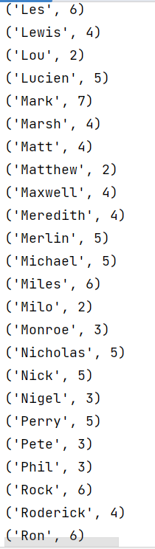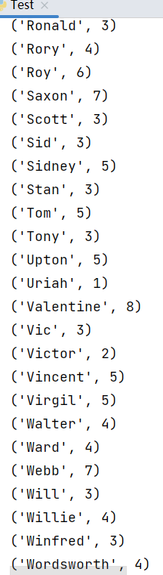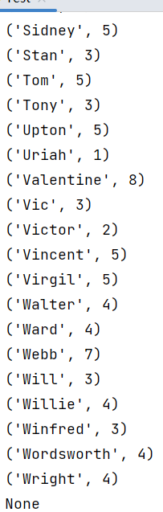

* 1. 该系DataBase课程共有多少人选修。

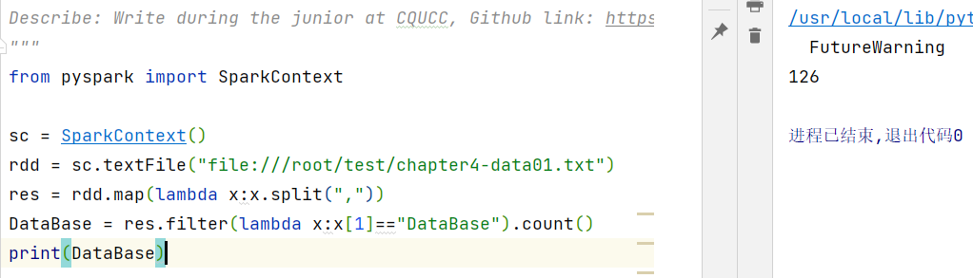

* 1. 各门课程的平均分是多少

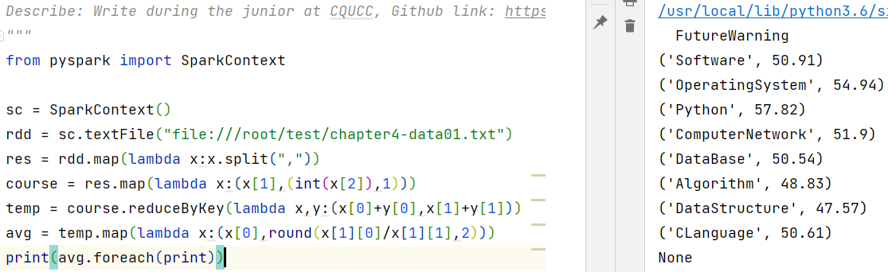

* 1. 使用累加器计算共有多少人选修DataBase这门课

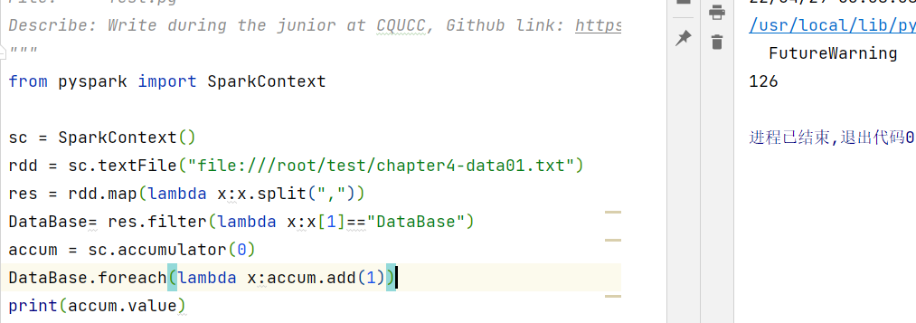

1. 编写独立应用程序去重

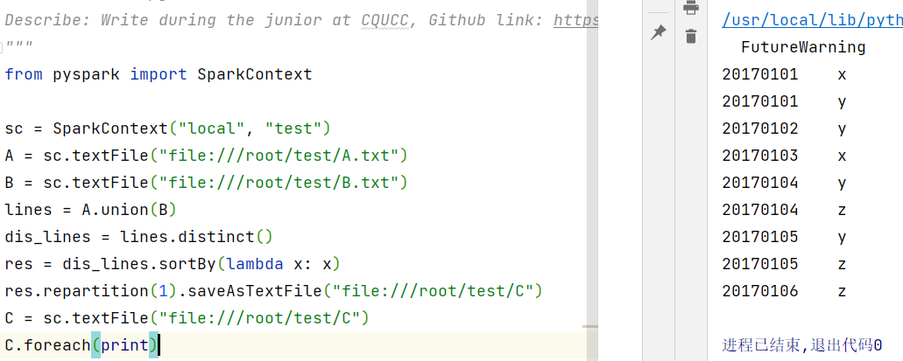

1. 编写独立应用程序实现求平均值问题

